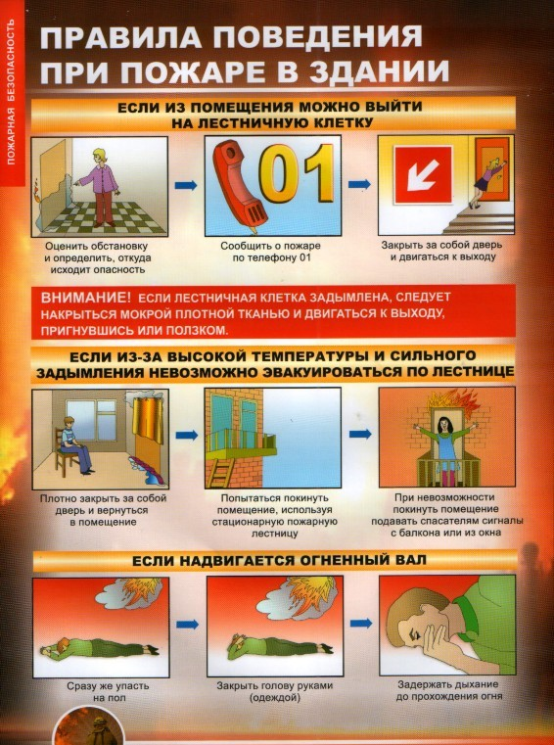

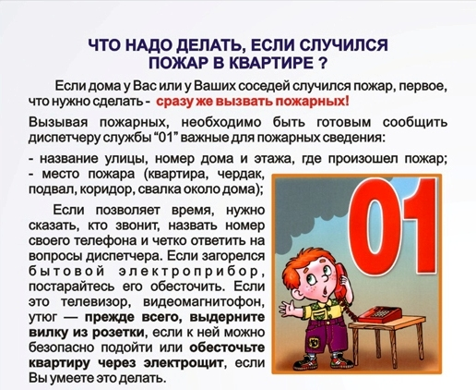

Служба по защите населения, охране и использования городских лесов
Администрация города Лянтор

